**МУНИЦИПАЛЬНОЕ АВТОНОМНОЕ ОБРАЗОВАТЕЛЬНОЕ УЧРЕЖДЕНИЕ - СРЕДНЯЯ ОБЩЕОБРАЗОВАТЕЛЬНАЯ ШКОЛА**

**с. НОВИКОВКИ АСИНОВСКОГО РАЙОНА ТОМСКОЙ ОБЛАСТИ**

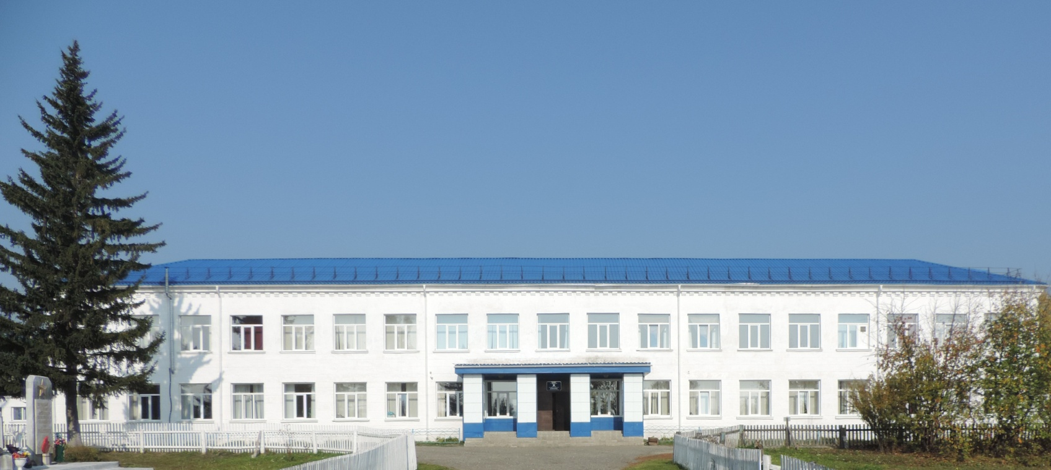

**Дата рождения: 19 октября 1961 года**